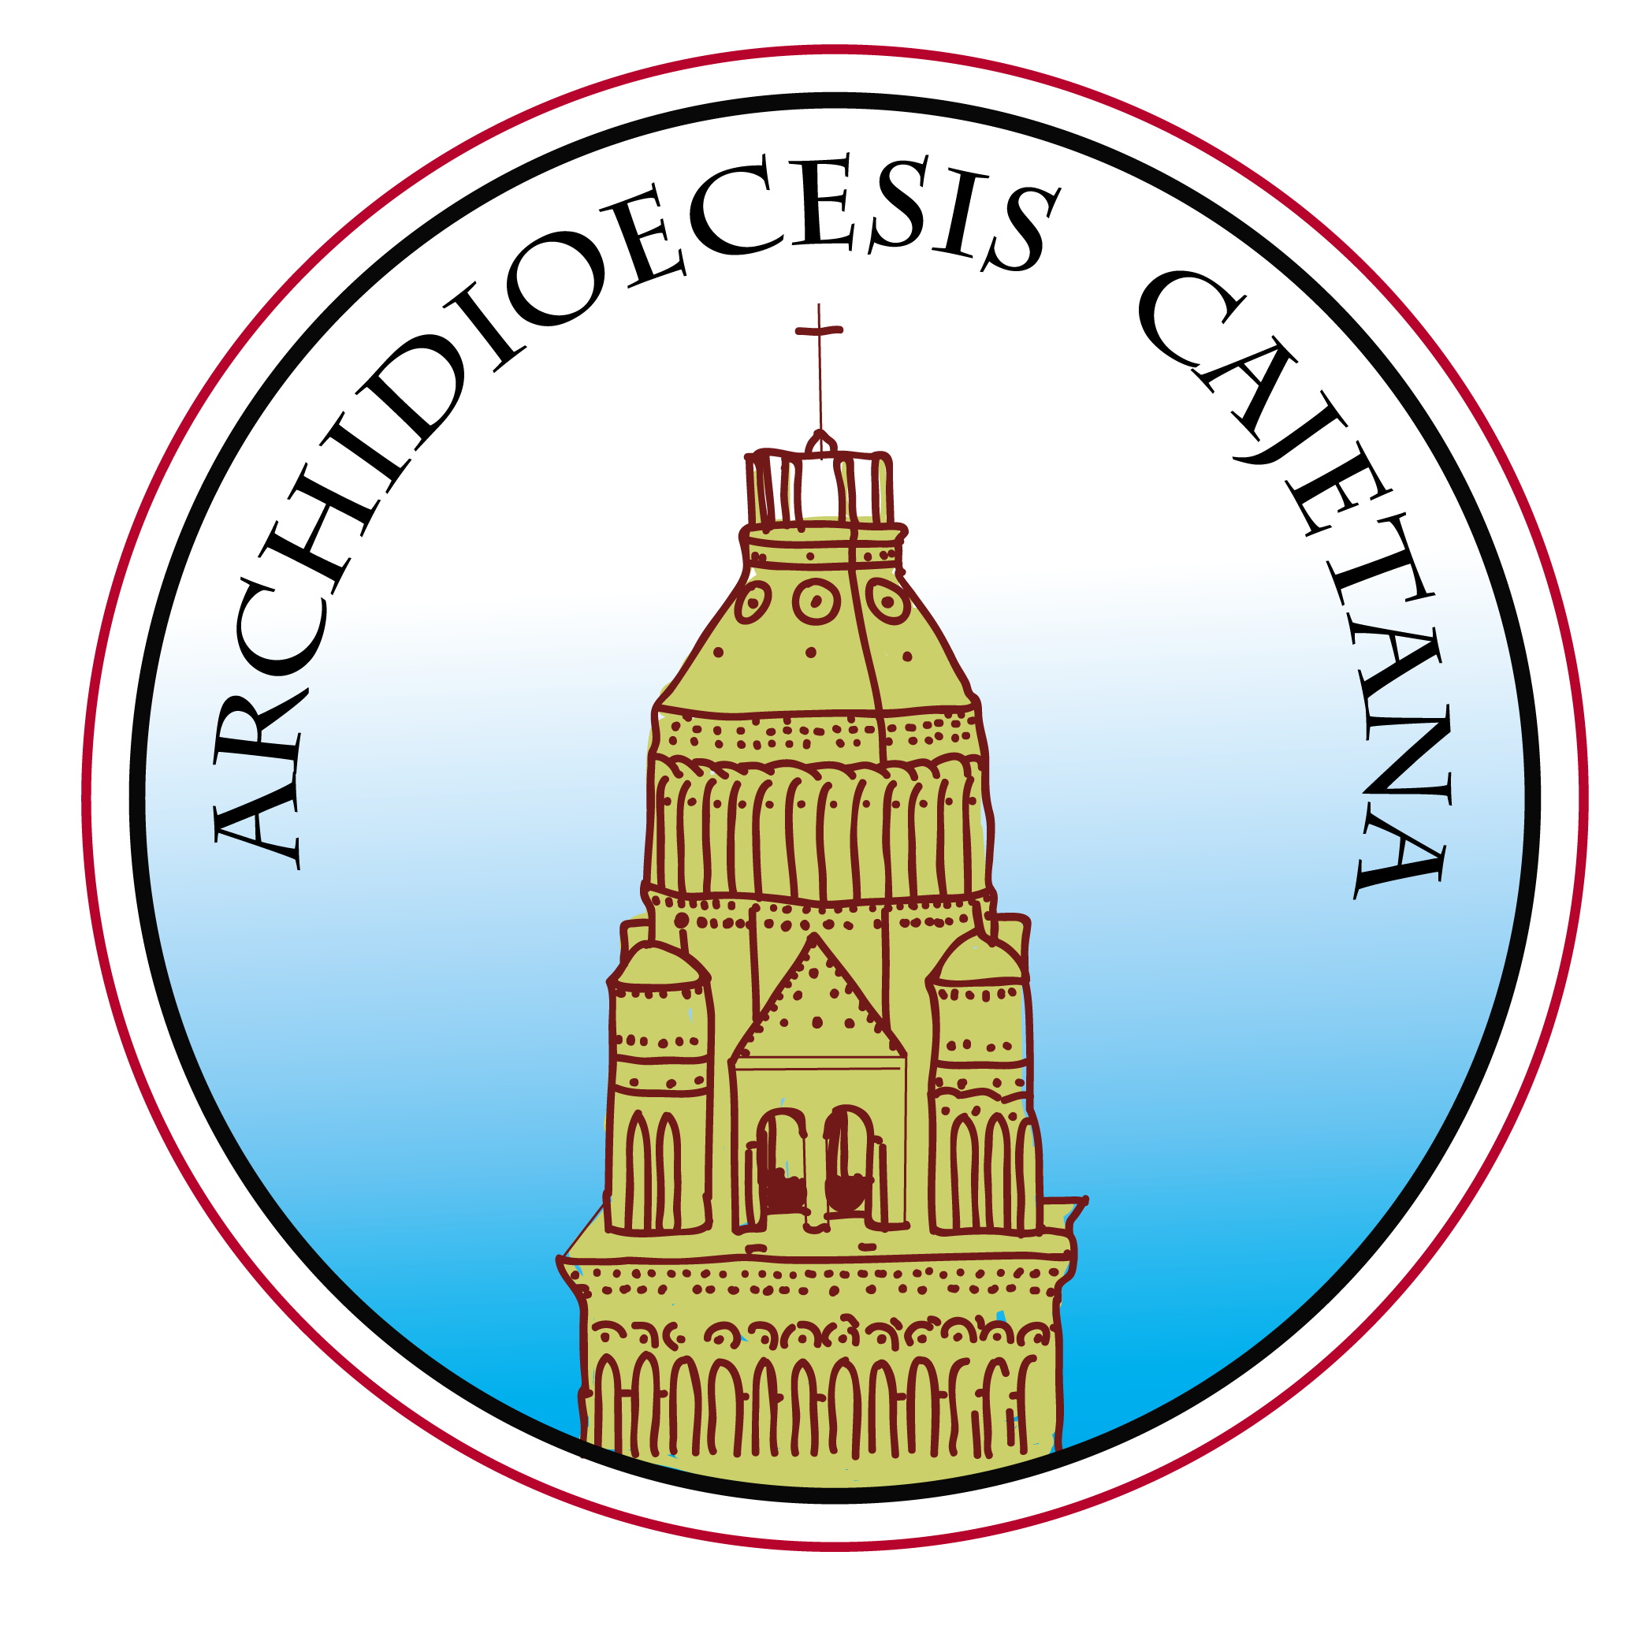
Ufficio Diocesano
per le Comunicazioni Sociali

COMUNICATO STAMPA

I DELEGATI DELLA DIOCESI DI GAETA
AL QUINTO CONVEGNO ECCLESIALE NAZIONALE
Firenze, 9-13 novembre 2015

Ieri, lunedì 9 novembre, è iniziata l’avventura di Firenze 2015, il quinto Convegno ecclesiale nazionale della Chiesa italiana. Tema profondo e attuale: “In Gesù Cristo il nuovo umanesimo”.

L’obiettivo è quello di rendere l’esperienza cristiana uno strumento che possa elevare gli uomini del nostro tempo a camminare verso una felicità personale e comunitaria. Oggi, martedì 10 novembre, è prevista la Visita pastorale di Papa Francesco ai partecipanti al Convegno.
Questi i delegati della nostra diocesi: il nostro Arcivescovo Fabio Bernardo D’Onorio, il Vicario per la pastorale don Carlo Lembo, l’Incaricato del Servizio di pastorale giovanile don Francesco Fiorillo i Direttori dell’Ufficio di Pastorale della Famiglia Carlo Tommasino e Concetta Casale, il Segretario del Consiglio Pastorale Diocesano Maurizio Scalesse, la Vicedirettrice dell’Ufficio per le Comunicazioni sociali Simona Gionta.
Si aggiungono poi don Mariano Salpinone, Direttore dell’Ufficio catechistico diocesano, che fa parte del Comitato Preparatorio in quanto delegato dalla Conferenza Episcopale del Lazio e ha lavorato in stretta sinergia con il Vescovo delegato Lino Fumagalli; don Simone Di Vito, Direttore degli Uffici diocesani per la Pastorale della Scuola e l’IRC, Pastorale dei Problemi sociali e il Lavoro, Progetto culturale, è presente al Convegno in qualità di Delegato per la Commissione Presbiterale Italiana.
“Siamo pronti a ricevere dal Convegno lo stimolo per metterci in ascolto dell’umanità” – afferma don Lembo – “per poter essere una Chiesa che ascolta e accoglie”. Don Salpinone: “Preparare il Convegno è stato impegnativo. Ha comportato l’ascolto di tutte le componenti del popolo di Dio e delle molte esperienze provenienti dalle diocesi del Lazio”.
“Siamo grati all’arcivescovo per averci scelto come partecipanti a Firenze 2015” – affermano Carlo e Concetta – “segno di attenzione per la realtà della famiglia e, idealmente, segno di affetto per le famiglie della nostra Chiesa locale. Siamo contenti di vivere questa esperienza con chi ci ha incoraggiato e sostenuto in questi anni”.
Tra le esperienze proposte dalla nostra diocesi si segnala la Fraternità Monastero S. Magno, nata sette anni fa e affidata a don Francesco Fiorillo. “Questi semplici ed essenziali gesti vorremmo riportare alla vita: la preghiera, il pensiero, il lavoro” – afferma don Fiorillo – “in questo piccolo spazio dove l’uomo e Dio possano riposare assieme. Un’occasione per suscitare passi nuovi, far saldare il cielo con la terra e nutrire il Sogno che produce la realtà”.
“Ho vissuto il convegno di Verona nel 2006 e il cammino del Sinodo diocesano. Sento la grande importanza e responsabilità di rappresentare la nostra Chiesa al convegno di Firenze” – afferma Maurizio Scalesse – “Sarà affascinante approfondire i frutti di discernimento e di analisi emersi in questi anni, alla luce della riflessione culturale, antropologica, sociologica ed ecclesiologica proposta da Firenze”.

L’Ufficio diocesano per le comunicazioni sociali segue i lavori del convegno con i diversi mezzi a disposizione: diretta twitter su @ChiesadiGaeta e speciali #Firenze2015 alle ore 12 su Radio Civita.

Gaeta, 10 novembre 2015

don Maurizio Di Rienzo
Direttore UCS Gaeta
Tel. 349.37.36.518

